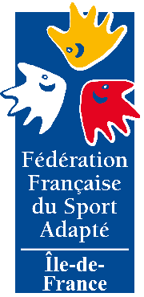
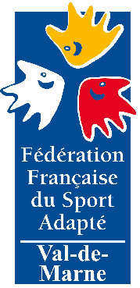
Villejuif
Mardi 12 février 2019
14h-16h
Journée de découverte
NATATION
SPORT ADAPTÉ

Modalités d’inscription

Afin de participer à la journée de découverte de natation sport adapté organisée par la Ville de Villejuif et la Ligue Sport Adapté Ile de France, les documents suivants doivent être envoyés avant le mardi 5 février 2019 à : aurelien.krop@ffsa.asso.fr – 06.86.12.94.32

Documents à envoyer avant le mardi 5 février 2019 :
- Certificat médical de non contre-indication à la pratique de la natation sport adapté de moins d’un an
- Fiche d’inscription :
- Nom :
- Prénom :
- Date de Naissance :
- N° de licence FFSA* :
- Il est impératif d’amener un maillot et un bonnet de bain
- Règlement de la licence sport adapté : licence à la journée 7 euros*
* La journée de découverte est gratuite pour les personnes licenciées – Pour les personnes non licenciées, possibilité de prendre une licence à la journée (7€)

Rendez-vous à la piscine de Villejuif
67 Rue Youri Gagarine – 94800 Villejuif

Mardi 12 février 2019 de 14h à 16h

Pour toute demande d’information, vous pouvez contacter Aurélien Krop : aurelien.krop@ffsa.asso.fr – 06.86.12.94.32

